Publicado en Chasca, revista del colegio Marista de Alicante, 12/1997

La gota fría

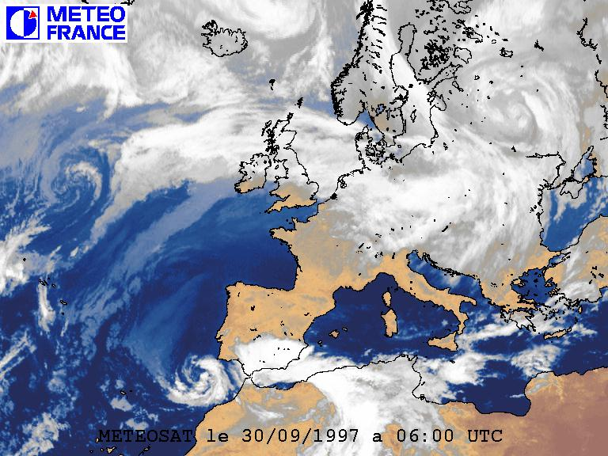
Cuando una ondulación de la corriente en chorro (Jet Stream) se desplaza hacia el sur, se sitúa una masa de aire polar en la vertical de Alicante y tenemos lo que se conoce como una gota fría. Eso lo saben más que bien mis alumnos de Segundo de BUP. Estoy completamente seguro de que si les hubiese puesto un examen con los datos de presión y temperaturas que se disponían veinticuatro horas antes del diluvio, el 70% de ellos hubieran pronosticado lo que pasó con exactitud y hubiesen sacado un diez. Más claro no podía estar.

El día 30 de septiembre de 1997 me despertó a las seis y media la SER y oía por dicha emisora que el día se presentaba lluvioso. Nada más levantarme me fui a la ventana para ver como estaba el tiempo y decidí coger el coche, pues la cosa parecía más seria de lo que anunciaba la radio. Cuando salí a la calle y vi como estaba el cielo me quedé aturrullado. Nunca había observado un cielo tan densamente cubierto de nubes negras, de cumulonimbos, y eso, en otoño y en Alicante, sólo podía significar un chaparrón de los que no se recuerdan. La primera clase la tuve con 2º E, y me acuerdo que un alumno me preguntó si iba a llover. Yo, que no había visto la predicción de la tele el día anterior, le contesté que ese cielo que se veía por la ventana era el típico de los grandes chaparrones. Antes de terminar la clase de las ocho no llovía, sino diluviaba.

Lo que me pareció una mala alucinación fue cuando vimos en el primer recreo desde la sala de profesores, en la cresta del montículo que hay frente al colegio, a los soldaditos de Rabasa. Con el barómetro marcando menos de 970 mb a principios de otoño -el mío se rompió cuando marcaba dicho guarismo- la situación era para mantener a la tropa acuartelada por lo que puediera ocurrir. Porque es algo que no falla nunca: con una borrasca de esa profundidad en el mar de Alborán (Melilla) y en septiembre el riesgo de inundaciones es seguro en Alicante. Además de presumir de duros pòdrían haber echado una mano en los momentos que la situación era más comprometida. Por lo que después se supo, la descoordinación fue total entre los organismos y las instituciones que tienen que estar más preparadas para los casos de emergencia.

A media mañana, entre los profesores, medio en broma medio en serio, nos preguntábamos si íbamos a poder regresar a casa al medio día. No nos acabábamos de creer que aquello no terminara de un momento a otro. Y es que, como en Alicante la lluvia es un fenómeno anormal, cuando llega ya nos hemos olvidado de lo que pasó hace dos o tres años.

Los que si están obligados a no olvidar estas cosas son los profesionales de las predicciones meteorológicas y las autoridades políticas. Yo no sé quien tuvo más culpa, pero en esas dos esferas tuvo que haber algunos irresponsables. O bien los del Centro Meteorológico Regional no avisaron a las autoridades civiles de la grave situación que se nos venía encima o las autoridades civiles no le dieron la importancia que tenía a la predicción. También pudo ser que el medio a hacer le ridículo en una falsa alarma pudiese más que la probabilidad de una catástrofe.

Lo que sí hice, cuando me decidí a irme a casa a las seis de la tarde, fue conectarme por Internet al satélite Meteosat. Y allí conseguí las imágenes que cada media hora manda a la tierra. La imagen que les muestro en la fotografía es de la 6 UTC, y la de dos horas antes era similar. Con esa imagen, y sabiendo como sabían que la temperatura del agua del mar estaba a 24º centígrados. Y que la temperatura del aire a 5000 metros de altura estaba -25º centígrada y a 10.000 metros a -50º (gota muy fría), la predicción, con un 90% de fiabilidad, era de peligro por inundaciones.

Hubo tiempo suficiente para avisar con más claridad y contundencia a la población de que los niños no acudieran a los colegios. Pero no avisaron antes ni avisaron durante todo el día de lo que estaba ocurriendo en la ciudad.

El catedrático de Geografía, Jorge Olcina, declaraba al día siguiente en el periódico Información que en la Universidad de Alicante sabían con varias horas de antelación lo que iba a ocurrir. También dijo que las últimas obras que se han hecho en la Gran Vía agravaron la situación. Así es que yo me pregunto: ¿Quién falló entonces? El sufrido pueblo seguro que no, aunque aguante carros, carretas y diluvios sin rechistar.

Fco. Javier Albert Gutiérrez

El Jet Stream o corriente en chorro es un gran chorro de aire que circula entre los paralelos 40 y 50, a unos diez kilómetros de altura, en dirección oeste-este, y a una velocidad entre 200 y 400 Km./h, formando ondulaciones. El jet mantiene siempre a su derecha la zona de altas subtropicales (aire cálido), y a la izquierda las bajas o depresiones del frente polar (aire frío).

